Mikroekonomi NEGA01
-Kapitel 2 - The key principles of economics-
Alternativkostnadsprincipen – Man offrar något annat när man väljer en annan sak. Exempelvis pengar som man skulle kunna arbetat ihop medan man studerat. Vi måste byta ut en sak mot en annan då resurser är begränsade och kan användas på olika sätt. Alternativkostnad (Det man offrar för att få någonting.)
Produktionsmöjlighetskurvan kan visa vilka olika kombinationer som en ekonomi kan producera med sina resurser, given att de produktiva resurserna är fullt använda och effektiva. Kurvan visar även vad vi ”förlorar” i alternativkostnader. Exempelvis om vi minskar ner på en produktion så kan vi öka en annan för att nå en optimal kombination, det vi minskade ner på blir då alternativkostnaden.
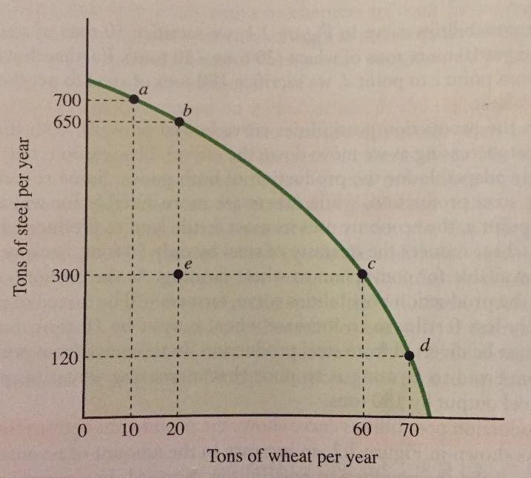
Produktionsmöjlighetskurvan
Marginalprincipen är baserad på en jämförelse av marginalfördelar och marginalkostnader av en särskild aktivitet. Marginalfördelen av en aktivitet är den resulterade fördelen vid en ökad aktivitet (Exempelvis hålla öppet en affär 1 timme längre för att sälja lite mer). Marginalkostnaden är den kostnad som är resultatet av den ökade aktiviteten (vad kostar det att hålla öppet en timme till?). Om marginalfördelen är större än marginalkostnaden så kan man konstatera att den extra timmen var värd det. Exempel marginalfördel 200kr och marginalkostnad 125kr så har man tjänat 75kr i vinst. Att tänka på marginalen låter oss finjustera våra beslut. Marginalprincipen kan användas för att bestämma om en ökning i en viss variabel gynnar oss eller inte och är optimal om marginalkostnaden är lika med marginalfördelen.
Principen om frivilligt byte behandlar ett frivilligt utbyte mellan två parter som gynnar båda parter. Exempelvis om man betalar för att studera så tycker man att studierna gynnar en och de som erbjuder sig studierna tycker sig gynnas av pengarna. Om båda parter är välinformerade och är frivilligt deltagande i en marknad så gynnas båda parter.
Principen om avtagande avkastning innefattar att exempelvis en fabrik har en viss gräns av produktivitet och en ”punkt” där den är helt avtagen i form av exempelvis fler anställda. Om vi anställer fler personer än vad fabriken kan hantera så blir ökningen i avkastningen noll då den är avtagande. Om vi genererar 1000 bullar på en person, sedan 1800 på två personer så ser vi att det ökar bara med 800 istället för 1000 när vi anställde en till person. Detta p.g.a. att det finns en begränsad kapacitet i vad fabriken kan producera med antalet personer den kan hantera och gör att fler anställda gör att produktiviteten minskar då fabriken blir delad på fler personer. Denna princip gäller endast när en variabel är fixerad som exempelvis en fabriks storlek.
Real-Nominala principen talar om det som spelar roll för människor är det de kan köpa för pengar och inte dess nominella värde. Alltså pengarnas köpkraft. Det nominella värdet är pengarnas ”ansikte” och kan vara exempelvis 200kr i timmen vid ett snickarjobb. Det verkliga värdet är vad dessa pengar kan köpa, exempelvis så om du tycker om att äta pizza och priset på den ökar så faller ditt verkliga värde på 200kr då det kostar mer att handla pizzan än vad det gjorde förut även fast det nominella värdet fortfarande är 200kr.
-Kapitel 4 – Demand, supply and market equilibrium-
Efterfrågan - ”En enskild individs efterfrågan av en vara eller tjänst är den kvantitet som individen kan och vill köpa vid ett givet pris.”
Marknadens efterfråga av en vara eller en tjänst är den totala kvantitet som alla individer tillsammans kan och vill köpa vid ett givet pris.
Efterfrågekurvor för enskild individ och marknaden:
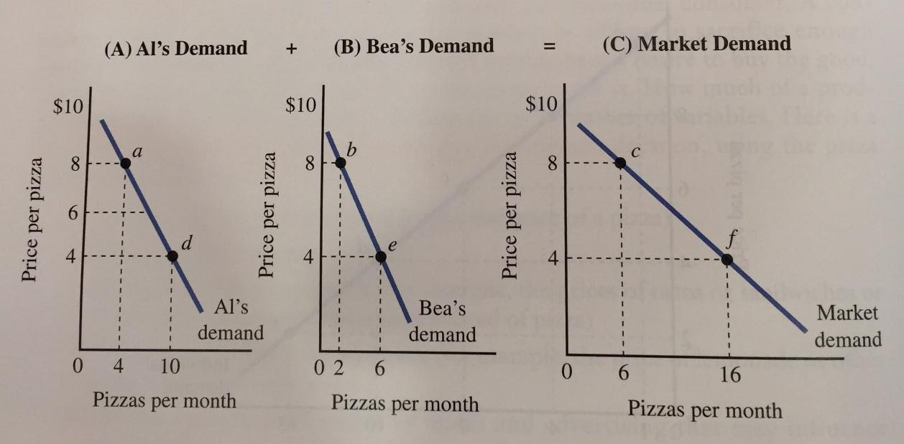
Efterfrågekurvan definierar efterfrågan för en viss period. Påverkas av olika variabler:
-Priset (På varan eller tjänsten)
-Priset på komplementvaror
-Priset på substitutvaror
-Inkomsten
-Preferenser
Dessa variabler bestämmer sedan hur mycket man är villig att köpa och betala för varan/tjänsten. Kallas för quantity demanded alltså kvantiteten som efterfrågas.
Law of Demand beskriver relationen mellan pris och kvantitet som negativ. Alla kurvor för efterfrågan har negativ lutning. När priset ändras så ändras även kvantiteten av vad konsumenter är villiga att köpa vilket visas via rörelser längs efterfrågakurvan. ”Change in quantity demanded”

Utbud definieras som ”Ett enskilt företags utbud av en vara eller en tjänst är den kvantitet som företaget bjuder ut vid ett givet pris.
Marknadens utbud av en vara eller en tjänst är den totala kvantitet som alla företag tillsammans bjuder ut.
Utbudskurvan visar hur mycket företag/personer är villiga att producera och erbjuda till konsumenterna. Detta beror på ett flertal variabler:
-Priset (Pris på produkt/tjänst)
-Löner
-Materialkostnad
-Kapitalkostnader (Maskiner, Ugnar osv.)
-Teknologi
-Tillverkningsavgifter (Skatt osv.)
Dessa variabler visar hur mycket företag är villiga att producera och sälja. Kallas för quantity supplied.
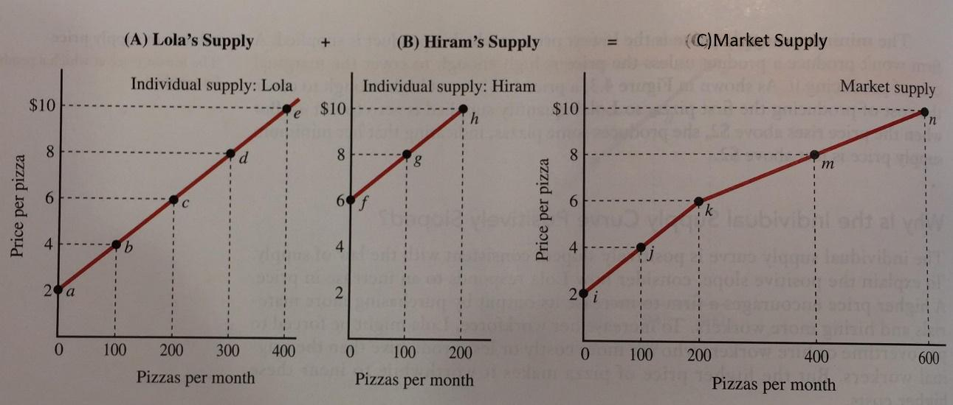
Law of Supply beskriver en positiv relation mellan pris och kvantitet. Utbudskurvan är alltid positiv i lutning på grund av att marginalprincipen gäller. Förändringar i kvantiteten som erbjuds och säljs sker efter utbudskurvan vid förändringar i priset. ”Change in quantity supplied”
Råder det perfekt konkurrens så kan vi se marginalkostnadskurvan som utbudskurvan. Gäller dock endast vid en del av marginalkostnadskurvan.
Faktorer som ändrar hela efterfrågekurvan och utbudskurvan är allt annat än pris som hänger samman med efterfrågan eller utbudet.
Minimum supply price är det lägsta priset som en produkt/tjänst erbjuds till marknaden. Företaget producerar inte varan om det är lägre då det inte täcker marginalkostnaderna för att producera den.
Marknadsjämnvikt sker när priset och kvantiteten möts i utbudskurvan och efterfrågekurvan. Det finns ingen press att ändra priset under marknadsjämnvikten.
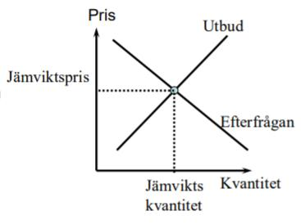
Excess demand beskriver en situation där efterfrågan överskrider utbudet som erbjuds på en marknad. Detta leder till att priset stiger för att ”dämpa” efterfrågeöverskottet tills det inte finns.
Excess supply beskriver en situation där utbud är överstiger den efterfrågade kvantiteten och leder till att priset blir lägre för att öka efterfrågan tills det är lika igen.
-Kapitel 20 – Elasticity: a measure of responsiveness-
Priselasticitet mäter hur priskänslig kvantiteten i efterfrågan är till förändringar i priset.
För att räkna ut priselasticitet så tar man 1/lutningen i D * P/Q
E=0 – Perfekt oelastisk efterfråga (vertikal D-kurva)
0 < E < 1 – Oelastisk efterfråga
E=1 – Enhets elastisk
1 < E < ∞ – Elastisk
E → ∞ – Perfekt elastisk efterfråga (horisontell D-kurva)
Elasticiteten kan variera beroende på hur det ser ut med substitut till den vara/tjänst man mäter. Finns det fler substitut så är det mer elastiskt och tvärtom. Är varan mer nödvändig så har den en lägre elasticitet.
-Kapitel 21 – Market efficiency and government intervention-
Några definitioner:
Betalningsvillighet (willingness to pay) = Det maximala belopp en individ är villig att betala för en vara (reservationspris).
Konsumenternas överskott (KÖ) (Consumer surplus) = Skillnaden mellan vad konsumenterna är villiga att betala för varan och vad de faktiskt betalar.
Producenternas överskott (PÖ) (Producer surplus) = Värdet av företagens intäkter minus summan av marginalkostnaderna för alla de enheter som producerats.
Accepteringsvillighet (willingness to accept) = Det minsta belopp som en producent är villig att ta emot i betalning för en produkt som är jämnt upp med marginalkostnaderna.
Välfärd (Total överskott) (Total surplus) = Ett mått på hur värdefull varan är att konsumera och producera för samhället som helhet. Om det inte finns några skatter el dylikt är det summan av KÖ och PÖ.
Pristak (price ceiling) = Ett maximumpris satt av regeringen.
Prisgolv (price floor) = Ett minimumpris satt av regeringen.
Deadweight loss (samhälligaförlusten) = Den förlorade effektiviteten när summan av konsument och producentöverskottet minskar. (Minskningen i KÖ & PÖ tillsammans)
Vad händer om man inför pristak respektive prisgolv?
Vid införandet av ett pristak eller prisgolv så minskar det totala överskottet (KÖ+PÖ+DWL) på marknaden.
Vem betalar för skatten?
Ju mindre elastisk efterfrågan är ju högre får konsumenterna betala och om elasticiteten är elastisk så får konsumenterna betala lägre. Skattebördan faller tyngre på den sida av marknaden som är minst elastisk.
-Kapitel 22 – Consumer Choice Using Utility Theory-
Utility (Nytta) – Tillfredställelsen upplevd från att konsumera en vara.
Util (Nyttoenhet) – En enhet av nytta.
Total Utility (Totalnytta) – Den totala tillfredställelsen upplevd av att konsumera flera varor.
Marginal Utility (Marginalnytta) – Förändringen i totalnyttan från ytterligare en enhet av vara/tjänst.
Law of diminishing marginal utility (Lagen om avtagande marginalnytta) – När konsumtionen av en specifik vara ökar så minskar marginalnyttan.
Nyttomaximering – MU x = /\U / /\X (U är nyttan, x är varorna)
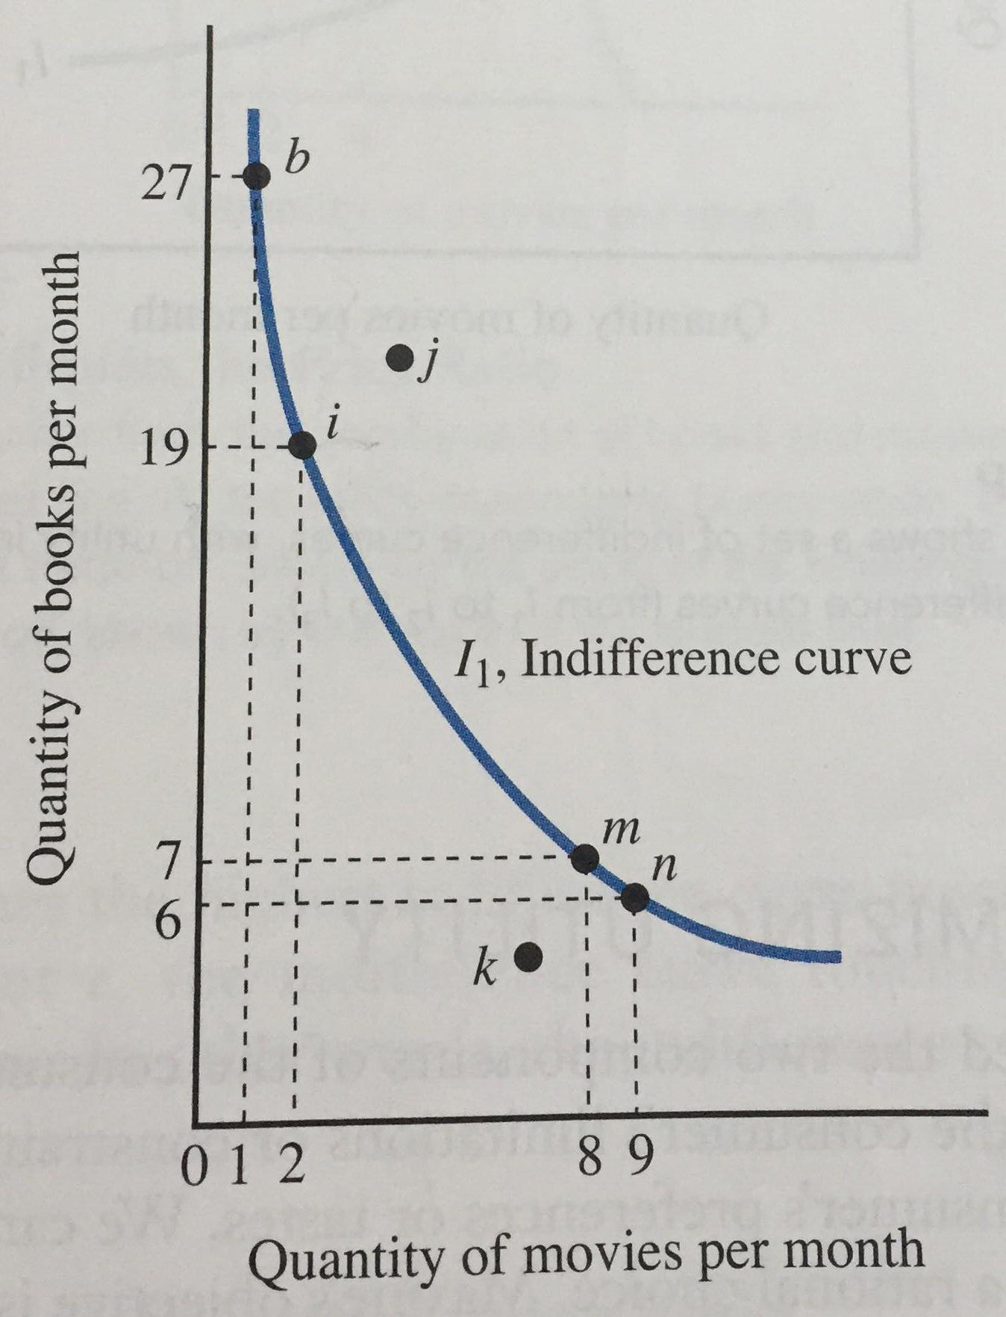
Indifference curve (Indifferenskurva) – Visar olika kombinationer av två varor som genererar samma nivå av nytta eller tillfredställelse. 3 grupper av kombinationer: Superior combinations: Alla kombinationer som finns ovanför kurvan och ger mer nytta än vad som finns för tillfället. ( j )
Inferior combinations: Alla kombinationer under kurvan som ger mindre nytta är de tillfälliga punkterna. ( k )
Equivalent combinations: Alla kombinationer som genererar samma nyttonivå. (b,i,m,n)
Marginal rate of substitution (MRS) – Visar hur mycket av Y som konsumenten är villig att ge upp för att få en enhet till av X.
MRS Formel – MRS = /\Y / /\X
Utility-maximizing rule (Nyttomaximeringsregeln) – Välj den kombination som gör MRS lika med prisförhållandet. (MRS = price of good on X / price of good on Y)
Budget Line – Visar de olika kombinationer som kan köpas om en given inkomst spenderas.
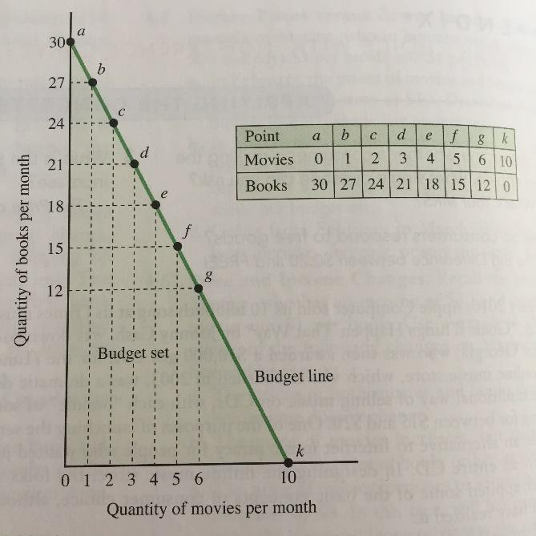
Budget Set – Visar alla de olika kombinationer av två varor som en konsument kan köpa med en given inkomst och pris på varorna.

Substitution Effect (Substitutionseffekten) – Förändringen i konsumerad kvantitet som är orsakad av en ändring i det relativa priset av varan, med inkomsten hållen konstant. Exempel om man sänker priset på filmer relativt mot andra varor som exempelvis böcker, så kommer man konsumera fler filmer jämfört med böcker.
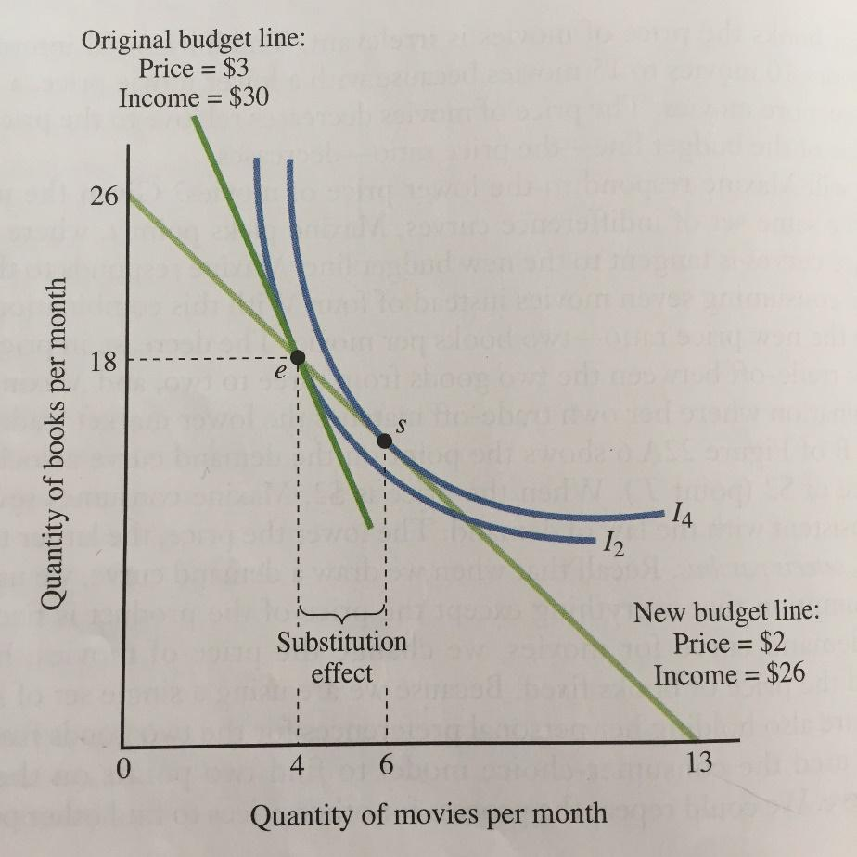

Income Effect (Inkomsteffekten) – Förändringen i kvantitet konsumerad som är orsakad av en ändring i inkomsten, med konstanta priser. Exempel om inkomsten för en konsument ökar, så kommer den konsumera mer av alla ”normala” varor i detta fall filmer & böcker. (Normal vara- ökad konsumtionen vid ökad inkomst, inferiör vara - minskad konsumtion vid ökad inkomst)
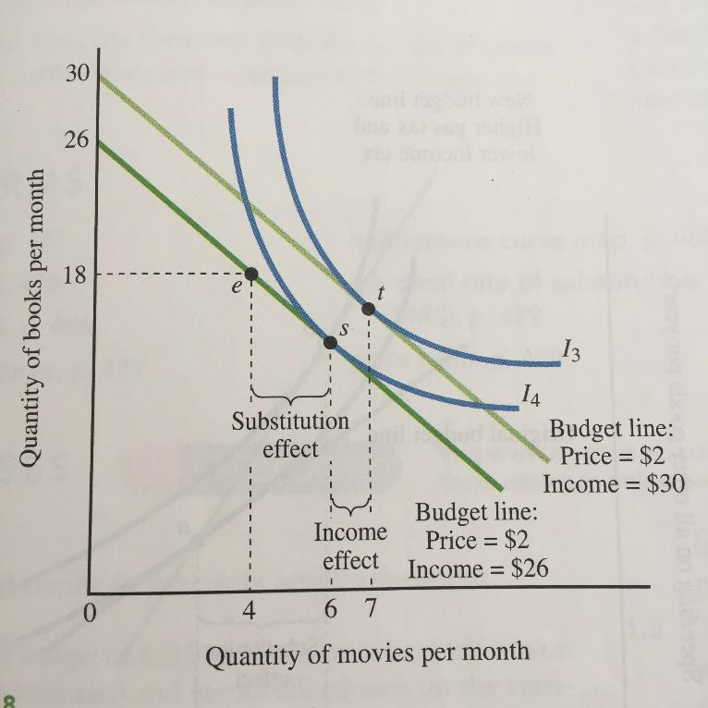
Total Effect (Totala effekten) – Substitutionseffekten + inkomsteffekten. (Från punkt e → t)
-Kapitel 23 - Production Technology and Cost- L=Labor Q=Kvantitet Producerad
Explicit Cost (Explicit kostnad) - Monetära betalningar som företaget gjort för exempelvis arbetskraft, material och kapital.
Implicit Cost (Implicit kostnad) - “Möjlighetskostnader” Pengar som man exempelvis kunde tjänat på att jobba på ett annat jobb, men som man tar som kostnad för att man driver eget.
Economic Cost (Ekonomisk kostnad) - Explicit och implicit kostnad sammanlagt.
Economic Profit (Ekonomisk vinst) - Total revenue - economic cost = economic profit
Marginalprodukt av arbete (MPL) - MPL= ΔQ/ΔL visar förändringen i produktionen Q när man ökar arbetskraft L med en enhet.
Diminishing returns (Avtagande avkastning) - När en input ökar medan de andra input är fixerad så avtar resultatet av output sakta men säkert. (Mindre lutande kurva ju längre den går.)
Total-product curve (Totalprodukt kurva) - Visar förhållandet mellan antal producerade kvantiteter mot hur mycket arbetskraft det kräver.
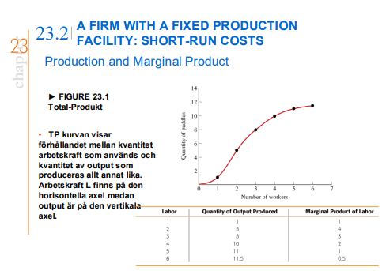
*Genomsnittlig total kostnad ATC (AC) = TC/Q
*Genomsnittlig rörlig kostnad AVC = VC/Q
*Genomsnittlig fast kostnad AFC = FC/Q
APL= Q/L - Genomsnittligt antal produkter av arbetskraft.
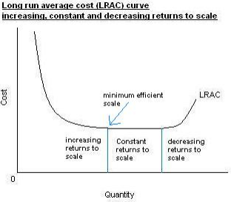
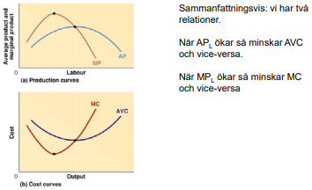
Long-run average cost (LAC) - De långsiktiga totala kostnaderna delat på antalet enheter man producerar (Q eller output)
Om LAC minskar, ökar eller är konstant beror då på skalavkastningen.
3 kategorier konstant, tilltagande och avtagande. Tilltagande skalavkastning (IRS) - Om varje produktionsfaktor ökar med en viss proportion (1 % )då ökar produktionen med mer än 1 procent vilket innebär att styckkostnaden faller när produktionen ökar. Tilltagande skalavkastning kan uppstå vid odelbara produktionsfaktorer (=inputs). Kallas även skalekonomi (economies of scale)
Konstant skalavkastning (CRS) - Om alla produktionsfaktor ökar proportionellt (ex: med 1 %) då ökar produktionen med samma proportion (1 % i detta fall) vilket innebär att styckkostnaden är oförändrad.
Avtagande skalavkastning (DRS) - Om varje produktionsfaktor ökar med 1 % då ökar produktionen med mindre än 1 procent vilket innebär att styckkostnaden ökar när produktionen ökar. Avtagande skalavkastning kan uppstå till följd av att en del produktionsfaktorer, t ex land, inte kan ökas utan är mer eller mindre konstant.
Minimum efficient scale (MES) - Den punkt där skalfördelarna är uttömda. Den kvantitet Q som LAC först minimeras.
Kapitel 24 - Perfect competition
Perfect competitive market (Perfekt konkurrens) - En marknad med flera säljare och köpare av homogena produkter utan etableringshinder. Egenskaper hos perfekt konkurrens:
-Många företag & köpare.
-Homogena produkter.
-Perfekt information hos konsumenter och företag.
-Inga etableringshinder.
Vinstmaximering - Sker när MR=MC. (Priset=MC vid perfekt konkurrens)
Intäktsmaximering - Sker när MR=0
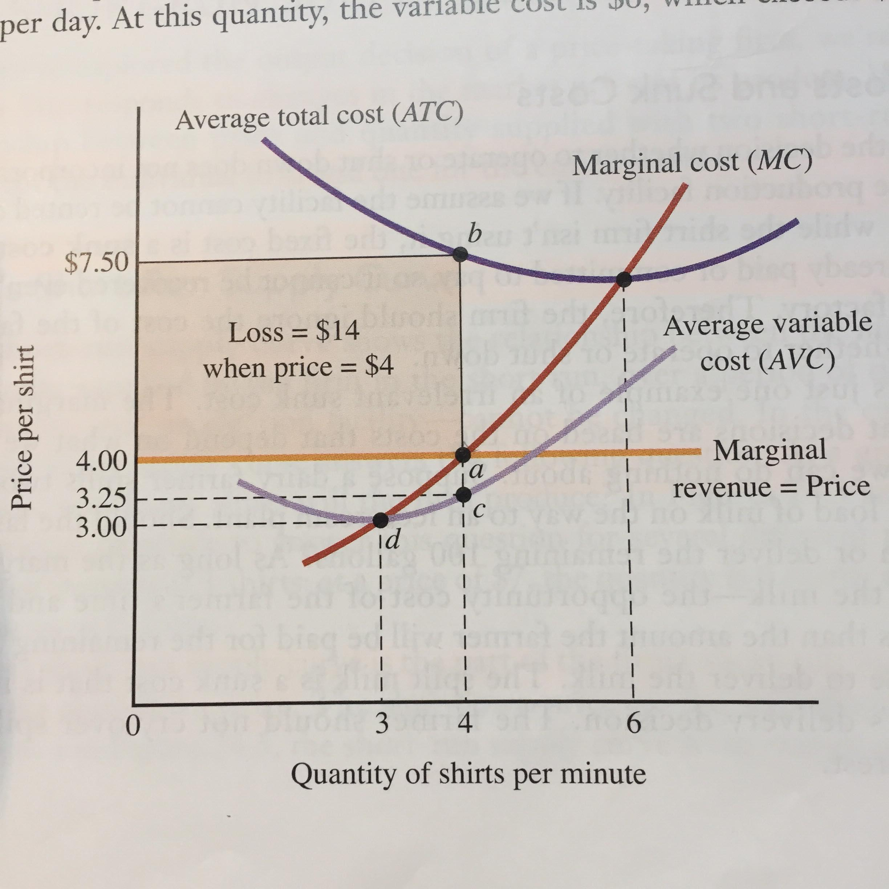
Shut-down price - Priset när företaget inte spelar någon roll om det stänger ner eller fortsätter verka. Hittas på minimipunkten på AVC kurvan. (Där priset är 3.00 på grafen) Alla priser mellan 3 och 7 på grafen så producerar företaget fast med förlust.
Kortsiktiga utbudskurvor - Företag producerar där P=MC, vi kan då säga att företags kortsiktiga utbudskurvor finns från AVC min uppåt. Dessa visar företags förhållande mellan pris och utbud på kort sikt.
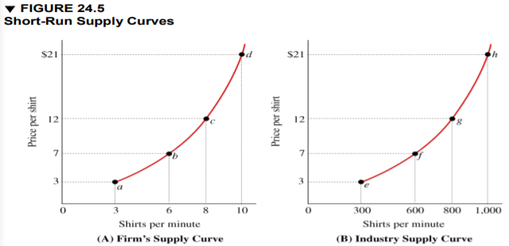
Långsiktiga utbudskurvor - Visar relationen mellan pris och utbud på lång sikt.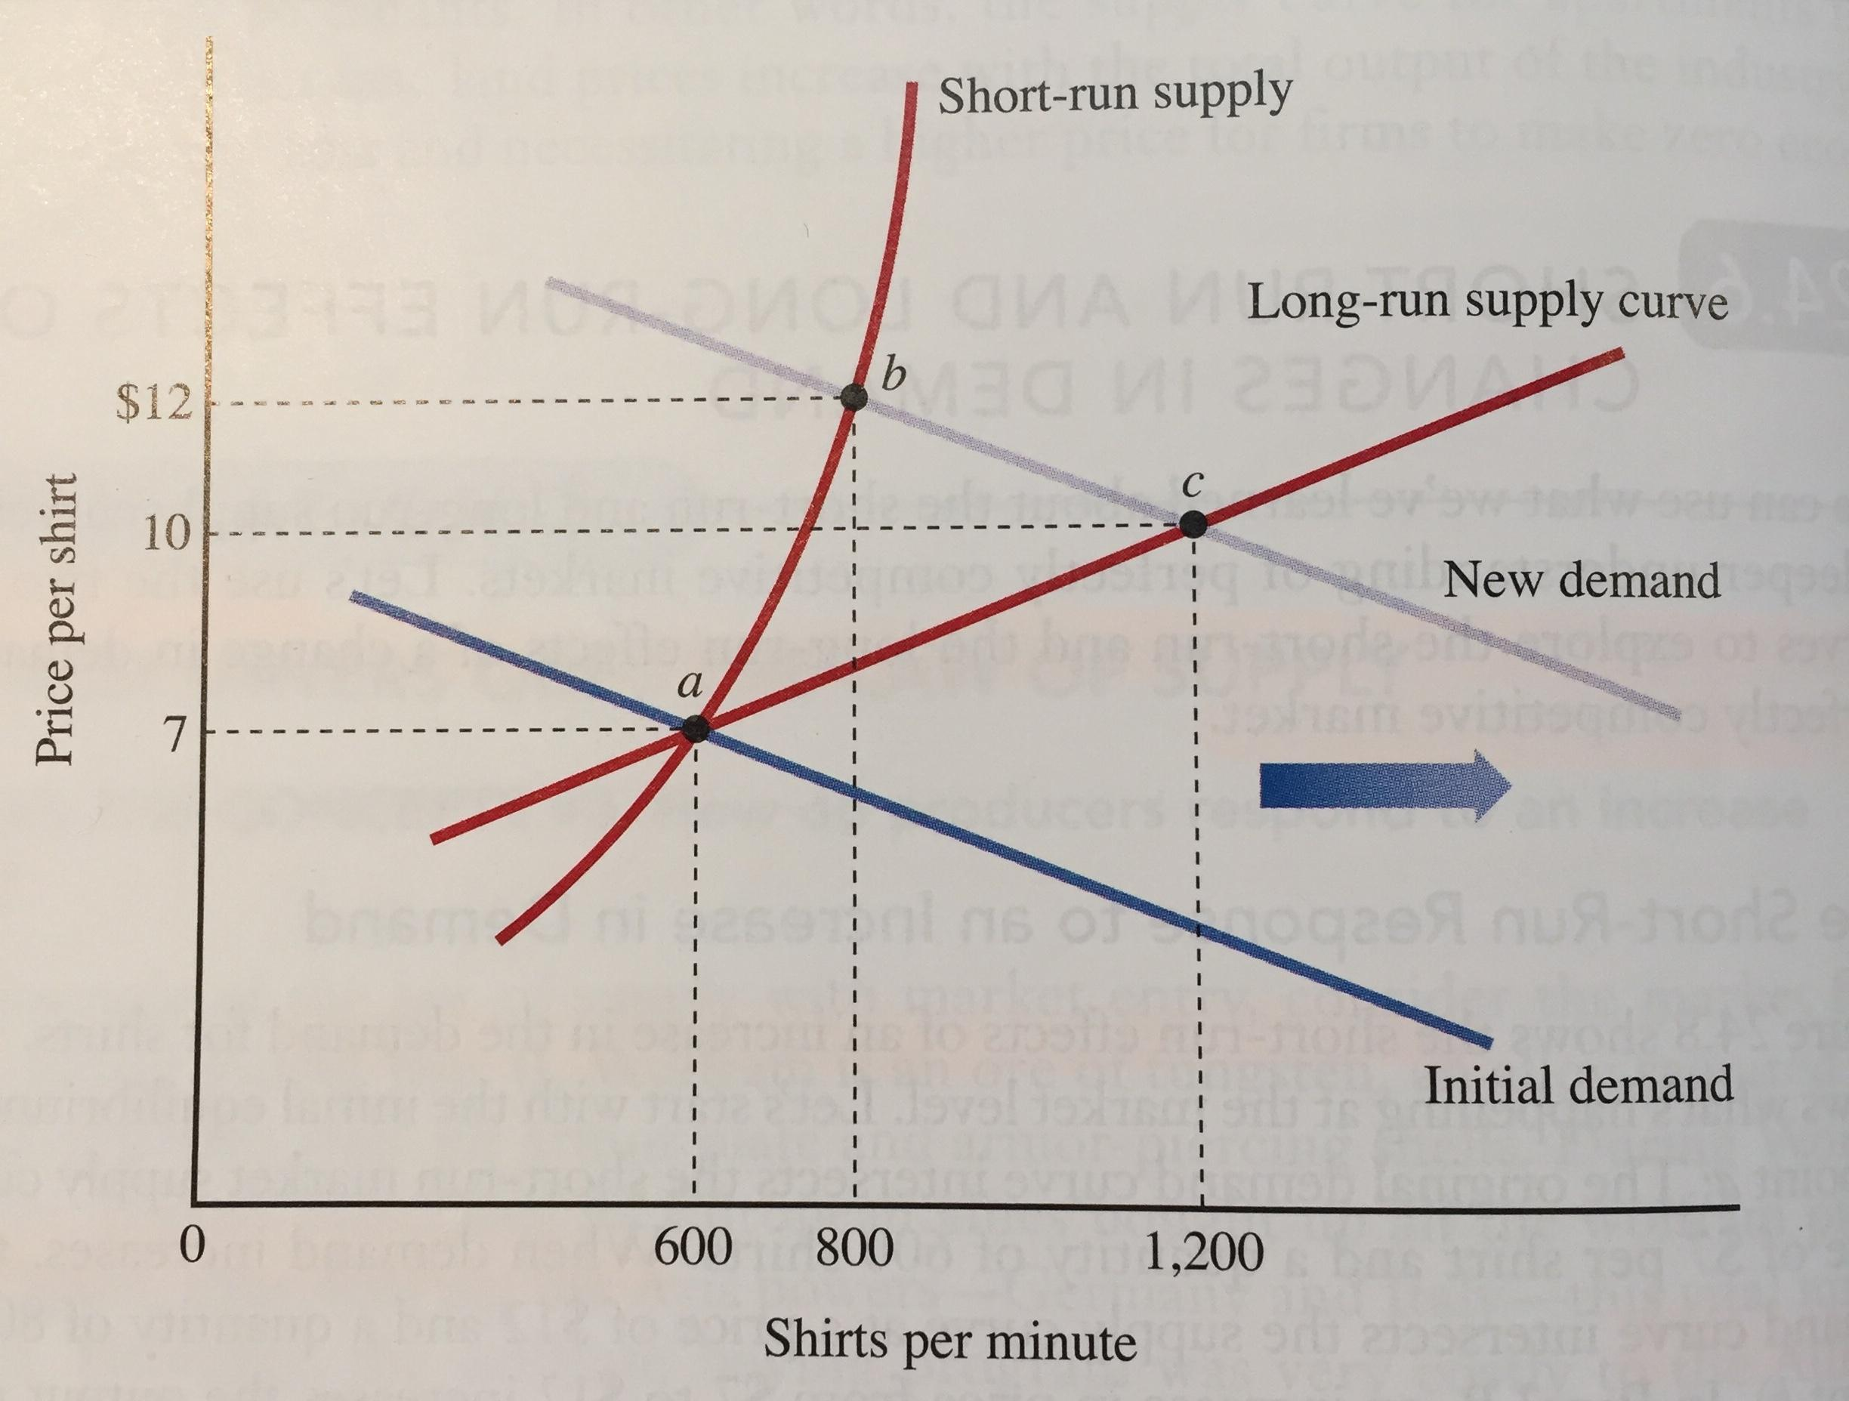
Först går vi från punkt a till b på kort sikt när efterfrågan ökar så höjs priset, detta leder till större vinst och öppnar för att fler företag vill in på marknaden. När fler företag sedan går in på marknaden så hamnar vi på punkt c i det långsiktiga. (Grafen visar en tilltagande AC marknad.)

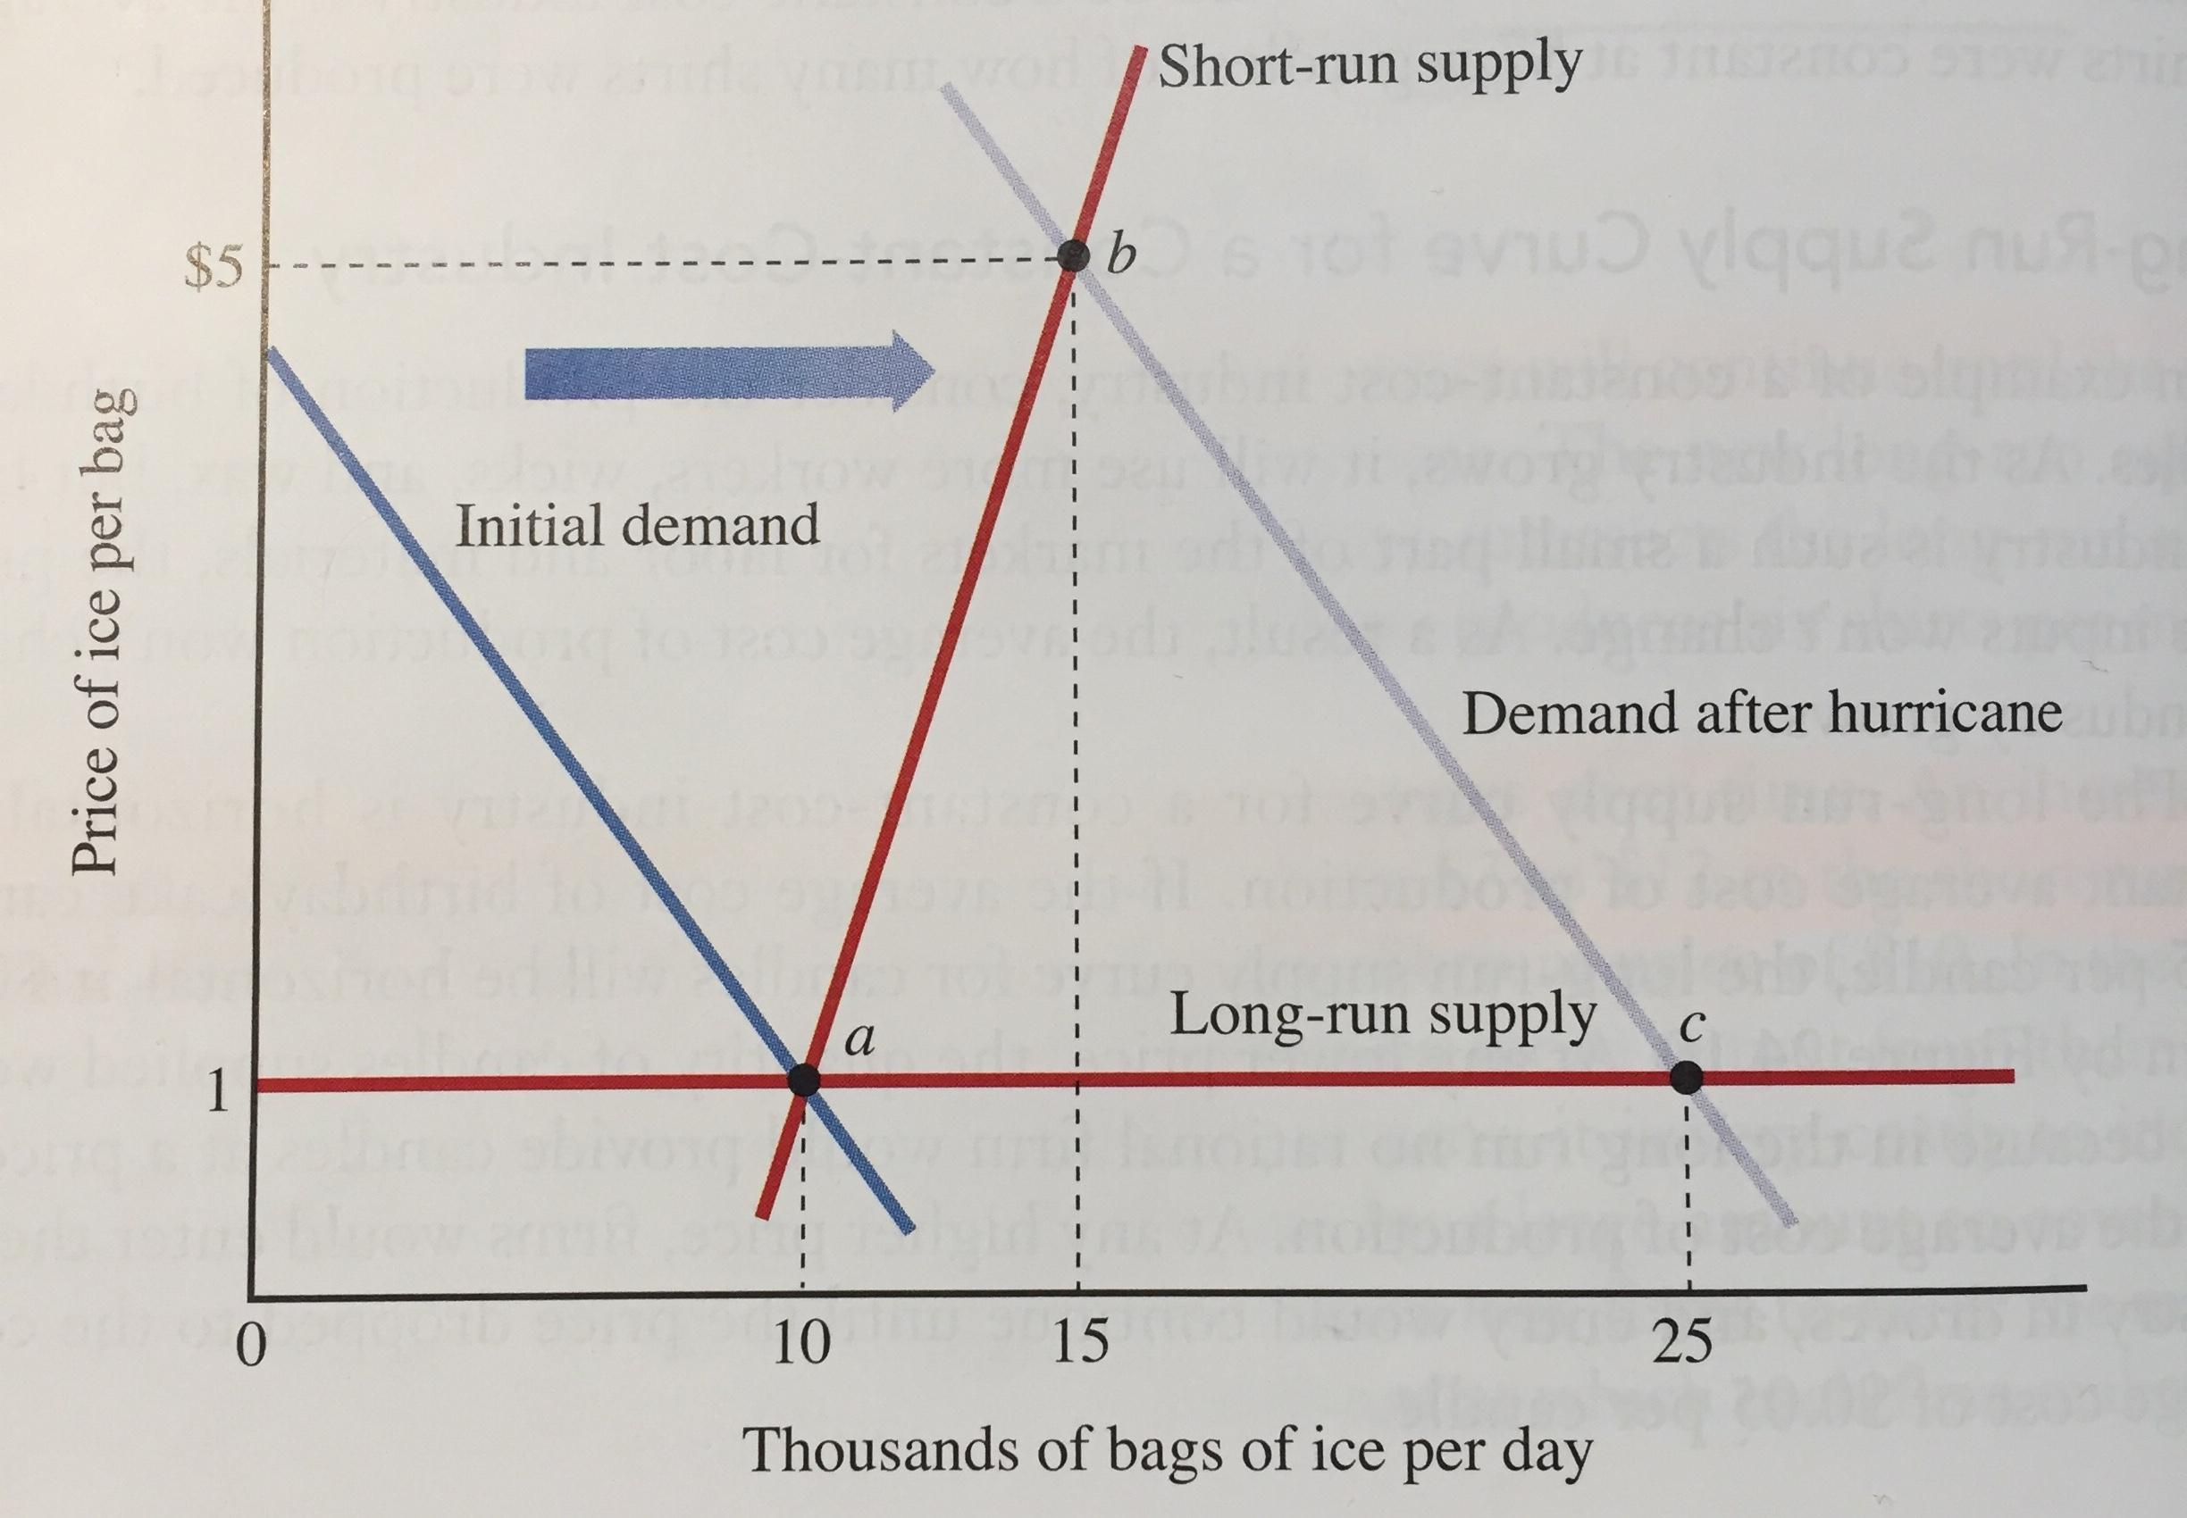
Vid en konstant AC marknad så är långsiktiga utbudskurvan horisontell medans det kortsiktiga utbudet blir brant och priset skjuts upp tills det stabiliserat sig i det långsiktiga. Detta på grund av en ökad efterfrågan. (Konstant AC marknad)
Kapitel 25 - Monopoly and Price Discrimination
Monopol - Ett enskilt företag på en marknad som säljer en produkt som inte har några närliggande substitut. Egenskaper hos ett monopol:
-En säljare
-Produktdifferentiering (låg korspriselasticitet med andra varor)
-Höga etableringshinder
-Imperfekt information
→ Prissättare
Hinder för etablering kan vara: Patent - Exklusiva rättigheter att sälja en viss produkt. Vanligt med en löptid på 20 år och det krävs i regel att företaget betalar en viss avgift, antingen årligen eller en engångs.
Licensiering - Branschorganisationer som får begränsa antalet företag, eller företag som har fått uppdrag eller har fått licens för att tillhandahålla en viss vara eller vissa tjänster.
Hög MES - Exempelvis vid naturliga monopol så uppstår det där de finns stordriftsfördelar i produktionen så bara ett företag är lönsamt. Ett till företag på marknaden skulle driva ner priset och göra så att båda går med förlust.
Marginalintäkt - Definieras med “MR = ∆TR / ∆ Q”. Marginalintäkten har alltid dubbel lutning från linjära efterfrågekurvor. Exempel om efterfrågekurvan har ekvationen “50+q” så kommer MR kurvan vara “50+2q”. Alltid samma intercept som efterfrågekurvan har. (I detta fall 50)
Deadweight loss from monopoly - Ett mått av ineffektivitet från monopolet som är lika med minskningen i marknadsöverskottet (PÖ+KÖ). DWL vid monopol är den “samhälleliga” förlusten.
Patent och monopol - Att ge monopol styrka genom ett patent skapar motivation för att utveckla innovationer och nya produkter. Frågan är om att ha ett monopol i utbyte mot innovationer är värt det då man med monopol skapar DWL. Skulle produkten ha utvecklats utan patent så gynnar patent inte samhället. Patent skapar dock ett skydd för företagens uppfinningar.
Prisdiskriminering - Inträffar när företag kan sälja samma vara till olika konsumentgrupper och ta olika priser beroende på konsumentgrupp. Tre villkor för att prisdiskriminering ska funka:
-Avtagande efterfråga.
-Olika konsumentgrupper med olika priselasticitet.
-Återförsäljning är mycket svårt eller omöjligt.
Olika former av prisdiskriminering:
-Första graden, Perfekt prisdiskriminering - Företaget tar ut maximal betalningsvilja för varje såld enhet.
-Andra graden - Betalningsviljan skiljer mellan olika grupper men kan vara svårt att skilja på. Erbjuder olika kombinationer av pris och kvantitet för att rikta in sig på vissa grupper.
-Tredje graden - Olika priser till olika grupper. Att skilja på konsumentgrupperna för att hitta deras efterfrågeelasticitet och betalningsvilja.
Att vinstmaximera med prisdiskriminering så sätter man in MR=MC till varje konsumentgrupp vilket sedan ger det optimala priset och kvantiteten.
Kapitel 26 - Market Entry and Monopolistic Competiotion
Monopolistic competition (Monopolistisk konkurrens) - En marknad av många företag som säljer något annorlunda produkter. Kännetecknas av:
-Många företag
-Differentierade produkter
-Inga (låga) etableringshinder
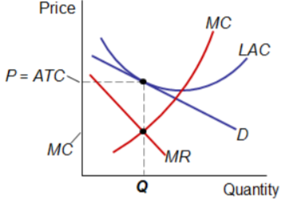
Lång och kortsiktig syn på monopolistisk konkurrens - På kort sikt kan företagen göra vinster, vinstmaximering sker som vanligt när MR=MC. På lång sikt så blir vinsten en inbjudan till nya företag att etablera sig vilket “tar en del av kakan” och minskar vinsten tills den är noll. När vinsten är noll så har man uppnått långsiktig jämvikt, när efterfrågekurvan tangerar LAC kurvan. Vid detta är även MR=MC.
Kapitel 27 - Oligopoly and Strategic Behavior
Oligopol - En marknad bestående av få företag. Egenskaper för oligopol:
-Ett fåtal säljare
-Höga etableringshinder
-Antingen homogen eller differentierad produkt
-Strategisk interaktion mellan företagen
Kartell - En grupp företag som agerar i enighet och delar samma strategi med pris och kvantitetsbeslut, ofta olagligt. Blir som ett monopol tillsammans.
Duopol - En marknad med två företag.
Duopolisternas dilemma - Ett läge när två företag inte kan sätta ett högt pris även fast båda skulle tjäna på det. För branschen som helhet är den producerade mängden större, priset lägre och företagens sammanlagda vinst lägre än vad som är fallet vid ett monopol. En kartell försöker agera som en monopolist eftersom monopolistens beteende ger den högsta vinsten.
Price fixing - En överenskommelse mellan företag att ha ett visst uppgjort pris.
Game tree - En grafiskt spel av möjliga utfall vid prissättning mot konkurrenter.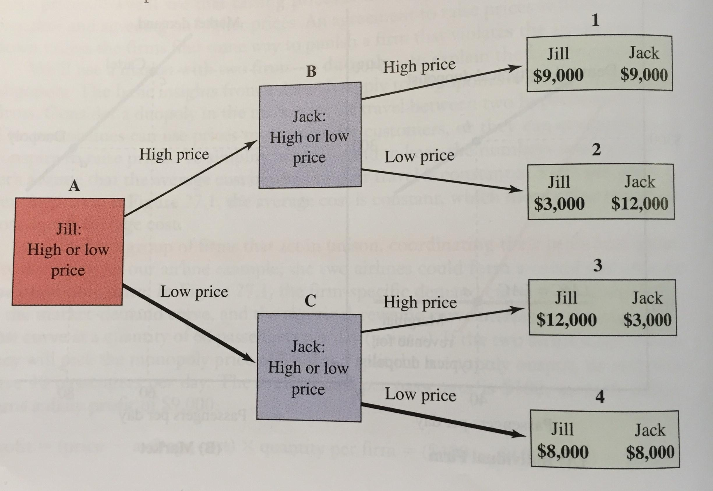
Dominant Strategi - Ett val som är bäst för en “spelare” oavsett vad den andra gör. (I fallet ovan så är lågprisstrategin bäst för de båda.) Detta är ett bra exempel på dilemmat då båda skulle tjäna mer på ett högt pris men tvingas välja det låga pga utfallet av “spelet”.
Lösningen av “Game tree” och fler spel med backward induction - Man tittar vad som händer i sista steget.
Nash Equilibrium (Nash jämvikt) - Där varje aktör väljer bästa strategi givet den andres val. I jämvikt vill ingen spelare ändra sitt val. En dominant strategi är alltid en Nash jämvikt.

Att undvika dilemmat “garanterat lägsta pris” - Ett löfte om att matcha ett lägre pris hos konkurrenter. Kan göras trovärdigt genom att publicera i tidning e.t.c.
Upprepade spel: Upprepad prissättning och vedergällning Duopolpriset - Jack väljer det höga priset tills Jill väljer det låga priset. Efter det väljer han duopolpriset för resten av företagets livstid.
Grim trigger - Om Jill avviker från det höga priset och väljer det låga priset, kommer Jack välja ett så pass lågt pris att båda företagen kommer göra nollvinst för resten av deras livstid. Hennes agerande leder dock till de grymma svarsåtgärderna.
Tit-for-tat - Jack väljer alltid det priset Jill valde senast. För att Jack ska välja det höga priset igen, måste Jill acceptera att Jack har ett lägre pris än henne i en period. Nästa period väljer han det höga priset igen. Kartellöverenskommelsen är återställd.
Prisledarskap - Ett system där ett företag i en oligopol tar ledningen och sätter priser och därefter matchar konkurrenterna sina priser.
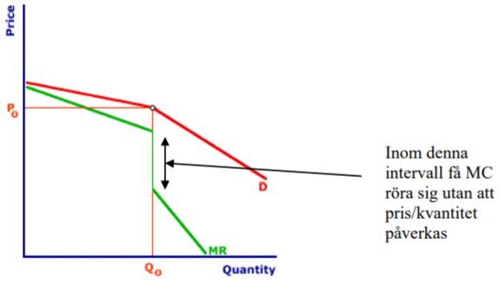
Kinked demand curve (Den knäckta efterfrågekurvan) - En modell där företag i en oligopol matchar prissänkningar men inte prishöjningar. Ett hack uppstår i MR kurvan pga den knäckta efterfrågekurvan.
Entry deterrence - Att förhindra andra företag från att komma in på marknaden vid en osäker monopolist.
Limit pricing - En strategi i att minska priset så att nya aktörer inte kommer in på marknaden. Limit price uppnås när man har det pris som är tillräckligt lågt för att hålla ute nya aktörer.

Kapitel 28 - Controlling Market Power: Antitrust and Regulation
Naturlig Monopol - Ett monopol som uppstått p.g.a ett stort företag kan tillhandahålla den efterfrågade kvantitet till en lägre styckkostnad än många små företag. Ett naturligt monopol har skalfördelar för alla relevanta produktionsmängder. D.v.s. en fallande LAC längs hela efterfrågekurvan. Detta innebär att om företaget skulle producera vid den samhälleliga optimala punkten där P=MC så skulle företaget gå med förlust. Naturligt monopol förekommer där det finns höga fasta kostnader i jämförelse med möjliga intäkter. Dessutom brukar marginalkostnaderna vara små. Eftersom varje företag måste betala de fasta kostnader för att vara med och producera blir det bara ett företag. Med ett naturligt monopol så är det bara lönsamt för ett företag att verka på marknaden då ett till skulle sänka efterfrågan och leda till förlust för båda företagen.
Prisreglering - När ett naturligt monopol är oundvikligt så sätter regeringen ofta ett reglerat pris för det naturliga monopolet vad de kan ta i betalt. Priset sätts då utefter när efterfrågan skär med LAC kurvan.
Kapitel 29 - Imperfect Information: Adverse Selection and Moral Hazard
Asymmetric information - En situation när en sida av marknaden antingen köpare eller säljare har bättre/mer information än den andra.
Mixed market - En marknad där varor av varierande kvalitéer säljs för samma pris.
Lemon Supply - En vara som är värd mindre för sina nuvarande säljare. (En dålig begagnad bil) Lemons har ett minimipris av 500 i denna graf och saknar utbud under den gränsen.
Plum Supply - En vara som är värd lite mer för sina nuvarande säljare. (En bra begagnad bil) Plums har inget utbud under priset 2,500 då de anses vara värd minst det.
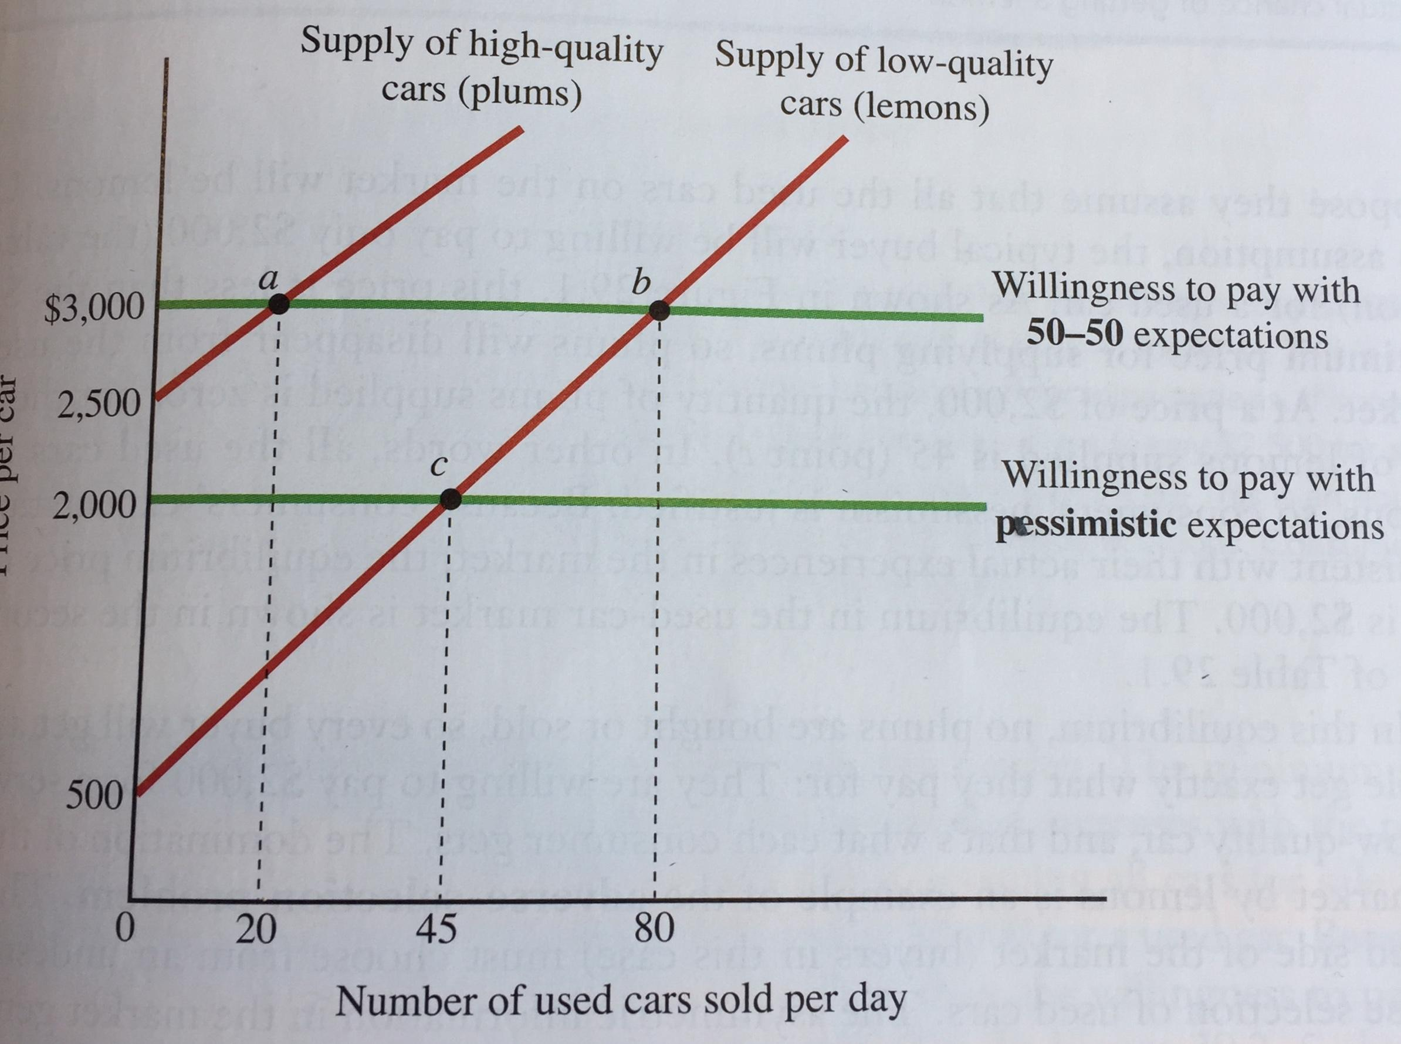
Kundens förväntan på varan skiftar beroende på vilket pris den har.
Adverse-selection problem - En situation där den oinformerade sidan av marknaden måste välja från en oönskad eller ogynnsam vara.
Lösningen på problemet av adverse-selection problem - Se till att medlemmar i en bransch håller viss standard, ge garantier som säljare, låta konsumenten ge omdömen.
Thin market - En marknad där högkvalitativa varor säljs men i en mindre kvantitet än vad som skulle bli såld i en marknad med perfekt information.
Moral Hazard - En situation där en sida av en ekonomisk relation gör oönskade eller dyra handlingar som den andra sidan av relationen inte kan observera.
Kapitel 30 - Public Goods and Public Choice (Kollektiva varor)
External Benefit (Extern fördel) - En fördel från en vara upplevd av någon som inte köpt den.
Public Good - En vara som är icke exkluderbar, tillgänglig för alla som konsumerar den oavsett vem som betalar för den eller inte. Den är icke rival och en persons konsumering av den har ingen påverkan på andra som konsumerar den. Exempel: Gatubelysning, försvaret, luftkvalitet.
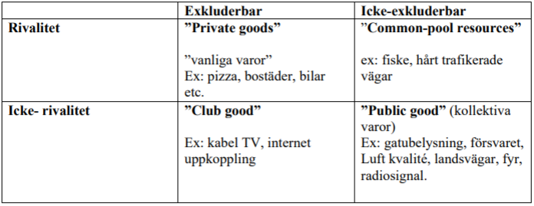
Private Good - En vara som är konsumerad av en ensam person eller hushåll. En vara som har rivalitet i sin konsumtion som påverkar andras möjlighet att konsumera den. Varan är även exkluderbar och kan hindra människor från att konsumera den. Exempel: Pizza, bostäder, bilar.
I en marknadsekonomi finns det alltid en risk att kollektiva varor produceras för lite. Huvudanledningen till det är “free-rider problemet” där en person tar fördel av varan men inte betalar för den.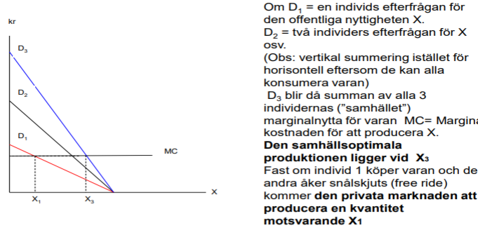

Kapitel 31 - External Costs and Environmental Policy
Positiva externaliteter - Uppstår när andra påverkas positivt av aktiviteten utan att de betalar för den. Exempel:
-Trädgårdsröjning
-Vetenskapliga upptäckter
-Vaccination
-Konserter (Bra band, o.s.v)
-Utbildning - En privat vara som genererar externaliteter. Den största nyttan går till den som studerar då produktiviteten antas öka och livet antas att bli lättare.
Negativa externaliteter - Uppstår när andra påverkas negativt av aktiviteten utan att kompenseras. Exempel:
-Rökning
-Högljudda fester
-Konserter (Dåligt band, oljud)
-Miljöfarliga utsläpp - Exempel ett företag som förorenar ett vattendrag som ett jordbruk använder och gör att skörden försämras. Företaget orsakar en kostnad för jordbruket som de inte behöver betala.
Coase Teoremet - “Om äganderätter är klart definierade och om det inte finns några kostnader i samband med transaktioner, så är jämviktsallokeringen av varor och tjänster effektiv, och det förekommer inga problem med externa effekter.”
Ekonomiska Styrmedel - Företag och hushåll anpassar sitt beteende med hänsyn till det incitament som styrmedlen ger. Exempelvis: skatter och överlåtelsebara utsläppsrättigheter. De ekonomiska styrmedlen har en bättre flexibilitet än de administrativa. Det finns vissa miljöproblem som inte kan lämpas med ekonomiska styrmedel, främst de som är farliga för människor som gifter, asbest osv. (Skatter, subventioner, skapa marknader)
Administrativa Styrmedel - Direkta föreskrifter eller kontroll. Företag måste följa dessa och det finns ett bestraffningssystem för de som inte gör det. Exempelvis förbjudna medel i varor osv. (Lagar, regler)
Överlåtelsebara utsläppsrättigheter - De som kan rena till en billigare kostnad kan sälja sina utsläppsrättigheter till de som släpper ut mer och har en högre kostnad för rening. Det blir fortfarande samma mängd utsläpp men de fördelas om mellan företagen som handlar med sina rättigheter och blir mer kostnadseffektiva.
Optimal nivå för samhället - Marginalfördel med rening = Marginalkostnad av rening

Marginalfördel med rening - Miljö och hälsovinster som samhället får vid en minskning av utsläpp.
Marginalkostnad av rening - Oftast ökande, inledningsvis billigare och ökar ju längre man kommer mot “noll” förorening.
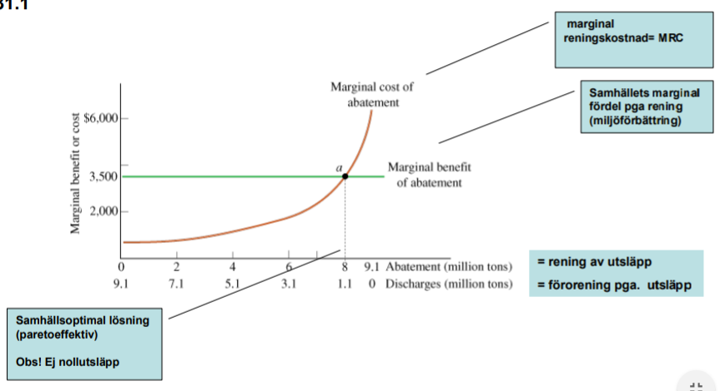
Om en skatt införs per ton SO2 motsvarande de marginalfördelarna av en minskning i utsläpp så kommer det vara lönsamt att rena själva tills punkten a då kostnad går över fördel. Punkten är optimal då efter punkten så är kostnaderna större än fördelarna vilket bryter mot marginalprincipen. Skatten blir billigare att betala än att rena själva efter a.
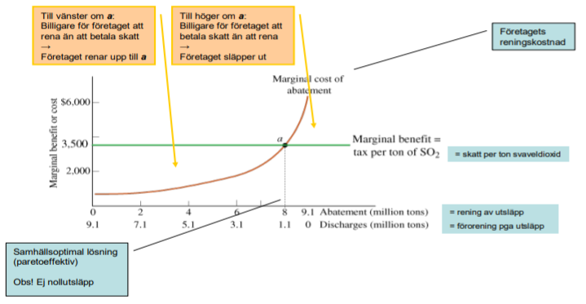
Skatter på produktion vid externa effekter - Skatt läggs på produktion och utsläpp av varan, ju mer ett företag producerar så kommer marginalkostnaden att öka för företaget.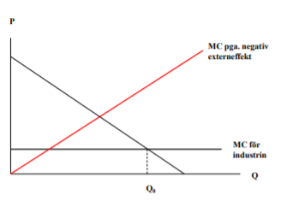
De totala kostnaderna för samhället är summan av marginalkostnaderna.
SMC=MC för industrin+MC
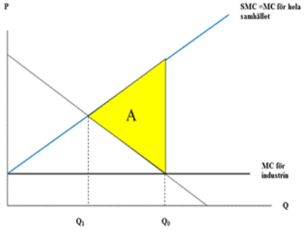
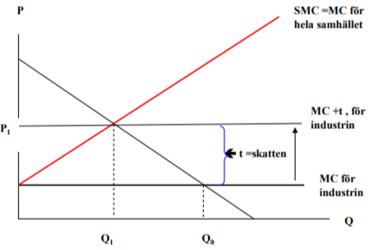
Det optimala för samhället sker vid Q1 då fördelarna är lika med kostnaderna. Tar inte företag hänsyn till externa kostnaderna så får samhället en deadweight loss (A). Lägger vi en skatt så kan man tvinga företag att producera vid Q1 istället för Q0.
Kapitel 32 - The Labor Market, Income and Poverty
Efterfrågan på arbetskraft: Grundantagande:
-Företag anställer för att maximera sin vinst.
Företagets efterfrågan på produktionsfaktorer innebär 2 beslut:
-Producera vad (hur mycket)
-Producera hur (med vilka inputs)
Efterfrågan på en resurs (i detta fall arbetskraft) beror på 3 saker:
-Priset på arbetskraft, dvs. lönen w. (wage)
-Produktiviten av arbetskraft, dvs. MPL
-Priset på varan p, som företaget producerar med hjälp av arbetskraften.
Marginalintäktsprodukt (MRP) - Den förändring som sker i företags intäkter när man anställer en till person. MRP = MP x MR (Efterfrågekurvan för arbetskraft)
Marginalkostnad för att anställa en person - Är lönen hos den anställde. Optimalt är när W=MRP
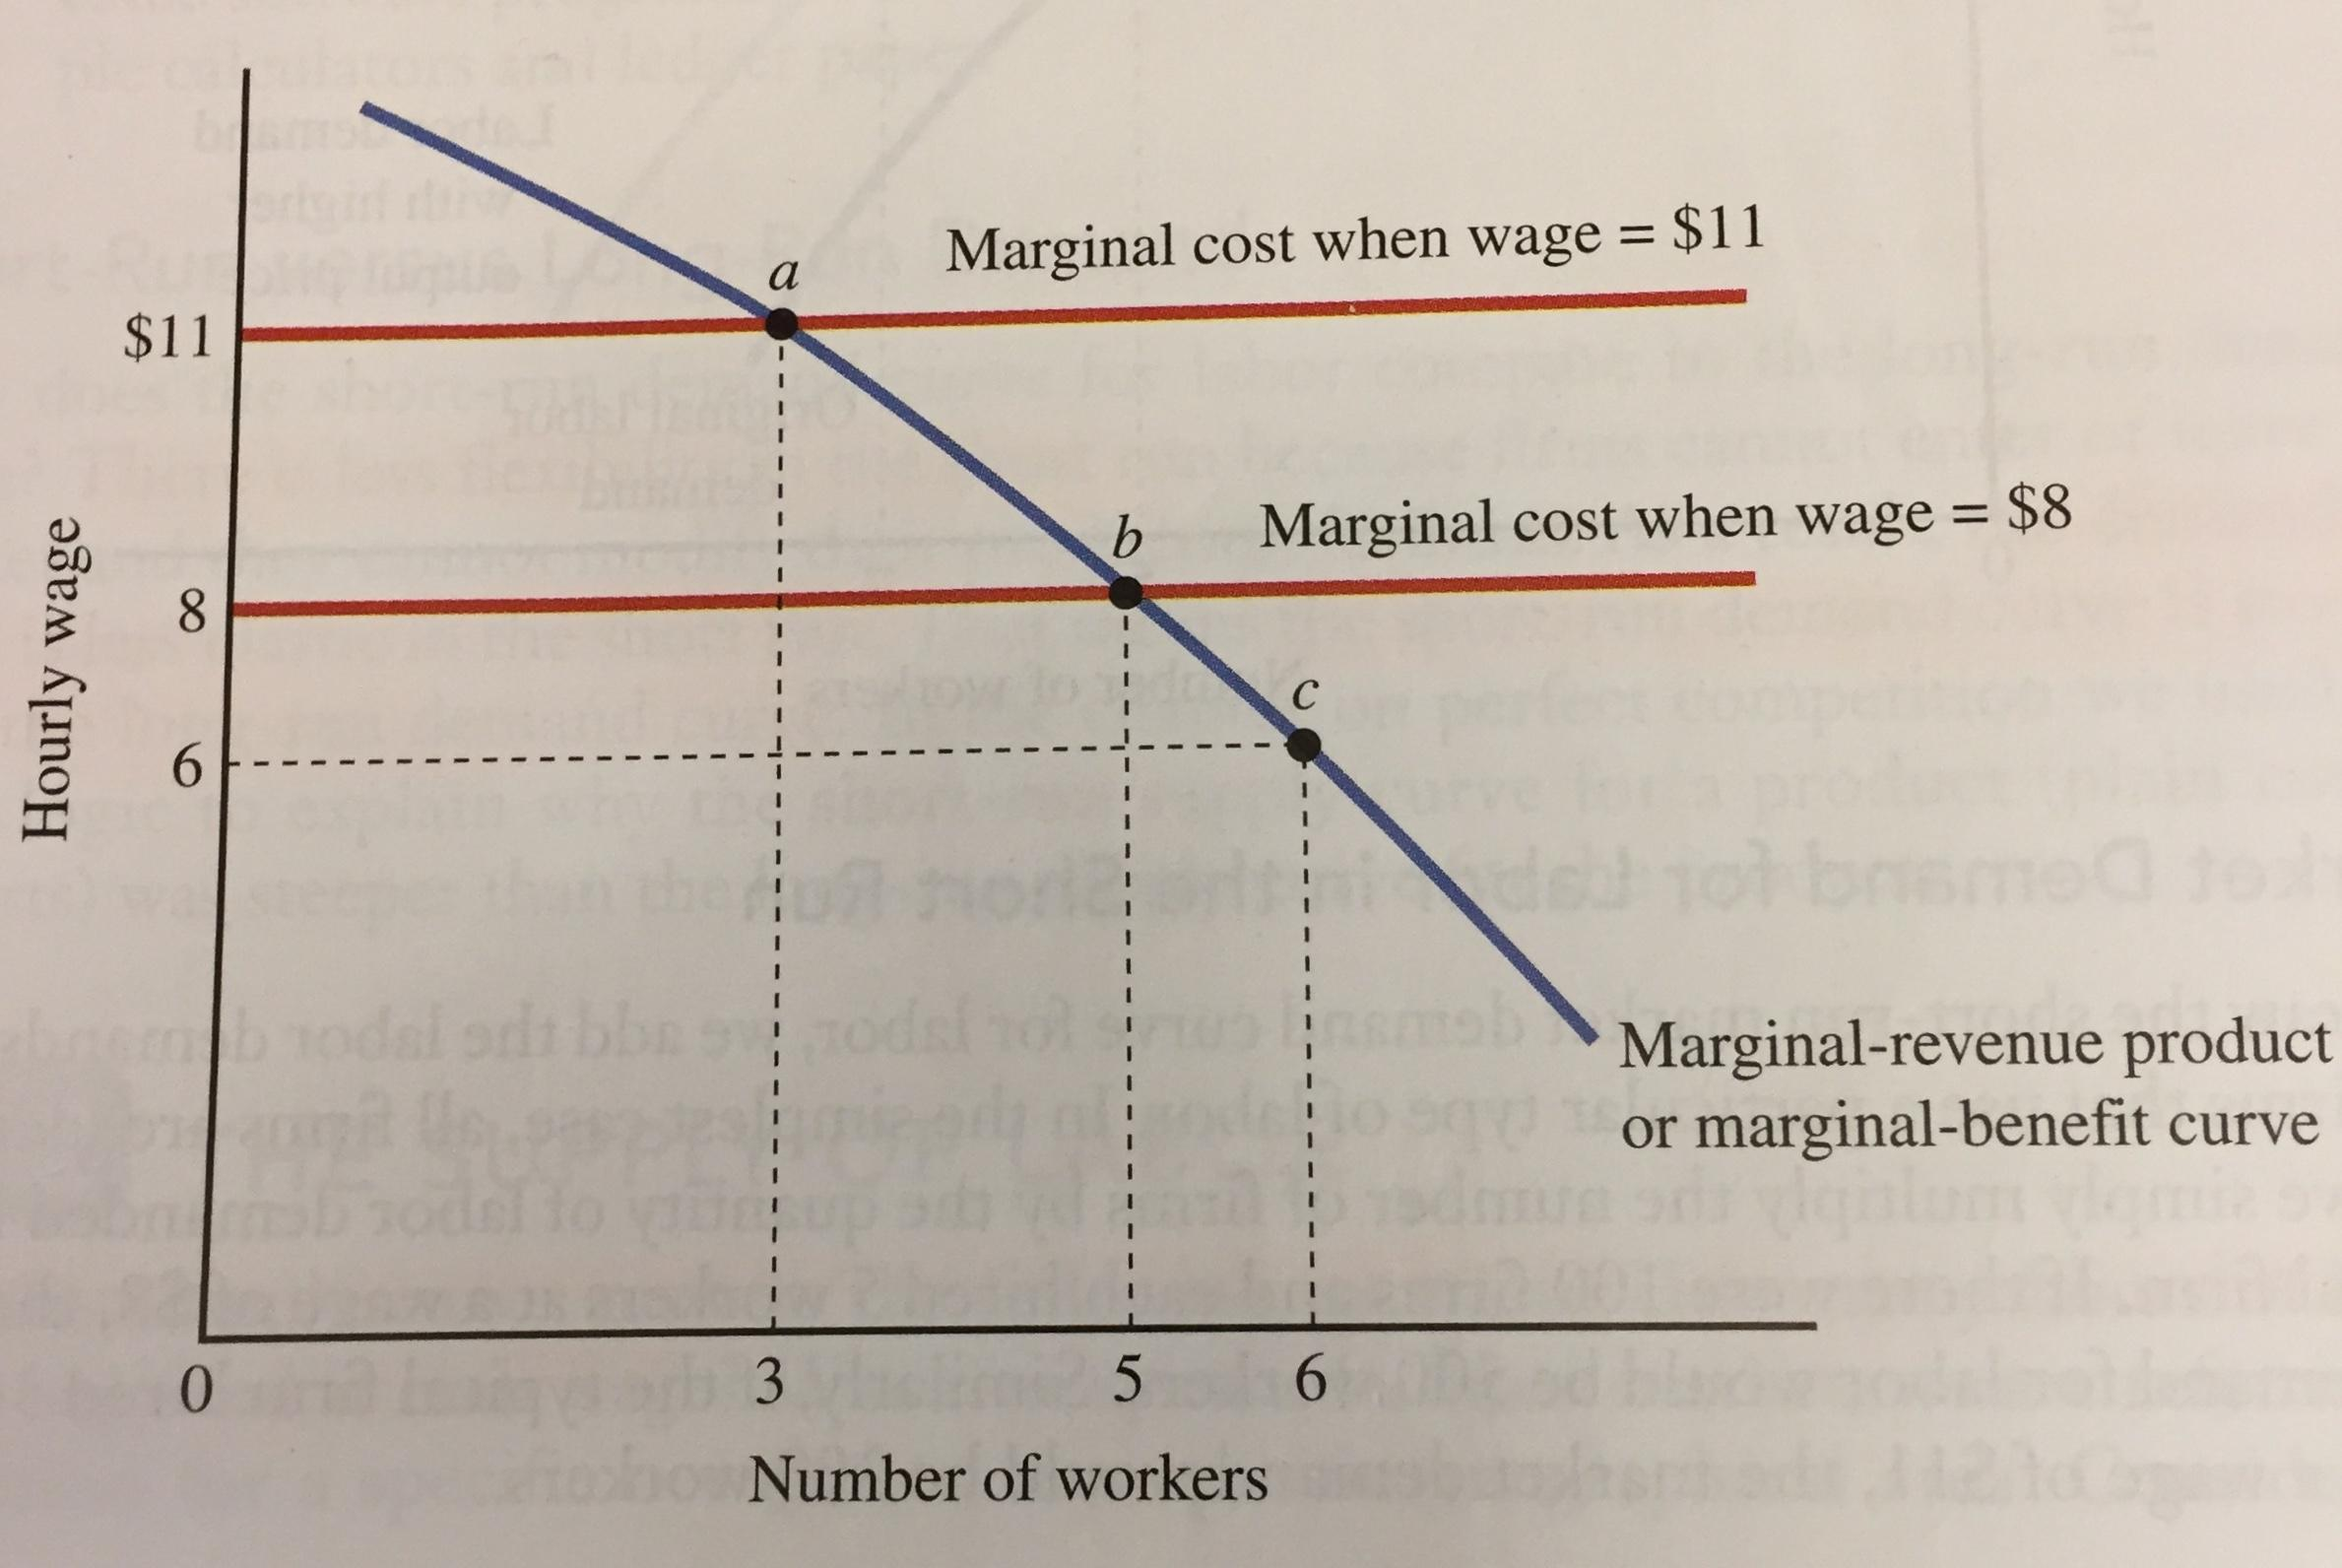
Utbud av arbetskraft - Beror på hushålls och individers preferenser och budget i valet mellan fritid och konsumtion. Beror även på lönen som erbjuds. om man erbjuds högre lön tar man hellre ett jobb.
Substitution effect for leisure demand - Förändringen i fritid från en förändring i lönen relativ till priset av andra varor. När man tjänar mer så kommer fritiden bli dyrare i timmen och man minskar sin önskade fritid.
Income effect for leisure demand - Förändringen i fritid resulterat av en förändring i realinkomsten orsakat av en förändring i lönen. Förändringen i lönen gör att man har råd med mer fritid och att man önskar sig mer fritid.
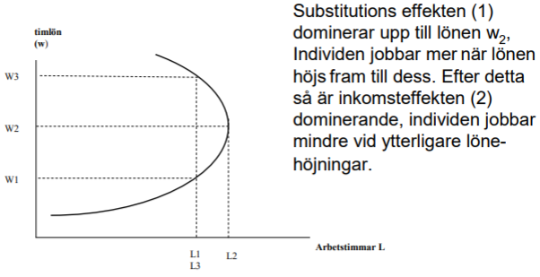
Svårt att förutse vad individen kommer göra med en ökning i lön angående fritid.
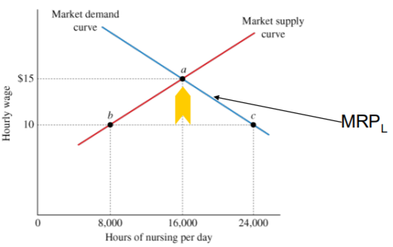
Utbud och efterfrågan på en given arbetsmarknad - Om lönen är för låg så uppstår ett efterfrågeöverskott och lönen pressas upp. Om lönen är för hög så uppstår ett utbudsöverskott och lönen pressas ner.

Minimilön i en konkurrens marknad - Leder till att en del av utbudskurvan blir horisontell samt att färre anställs än utan minimilönen. Gäller bara när arbetsgivarna är pristagare på arbetsmarknaden, d.v.s att företaget “sätter lönerna” på själva arbetsmarknaden. Inte när det är en monopson marknad.
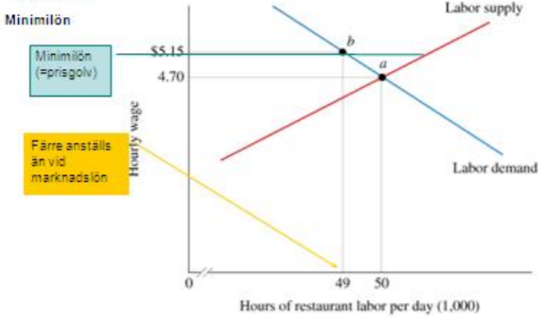
Kapitel 33 - Unions, Monopsony and Imperfect Information
Monopsy (Monopson) - En marknad där det är en köpare av en input. Exempelvis om det bara finns ett sjukhus i en stad, då är de de enda som anställer sjuksköterskor.
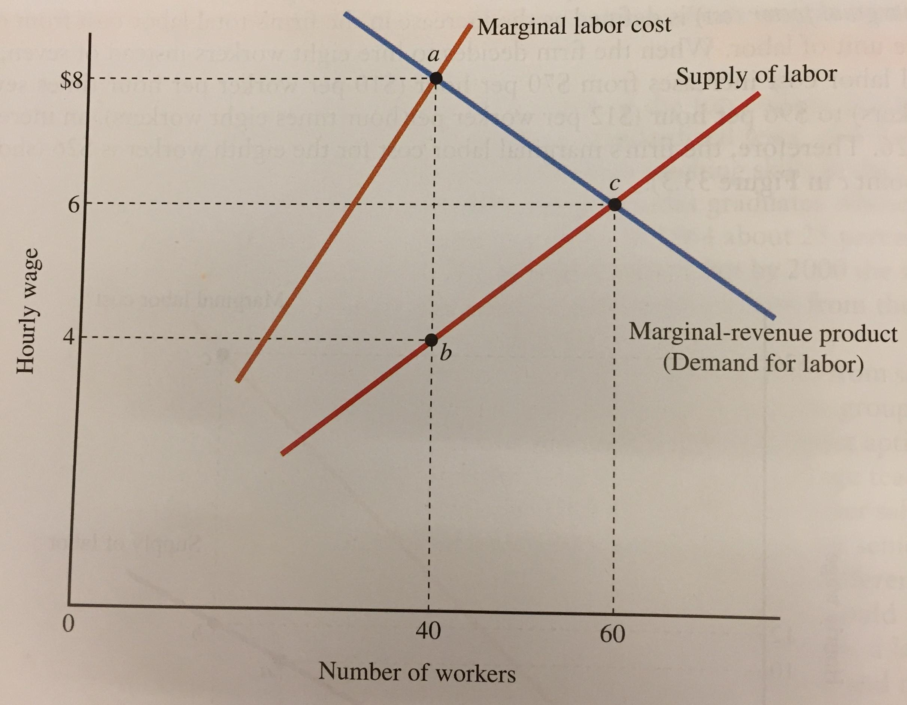
Marginal labor cost (MC L) - Ökningen i företagets totala arbetskostnad vid anställandet av en till enhet av arbetskraft. Kurvan är dubbelt så brant om man jämför med en linjär utbudskurva.
Anställandet av folk vid monopson - Att anställa folk är som mest optimalt i ett monopson när MRP=MC L. I detta fall ovan när w (wage) är 4$.
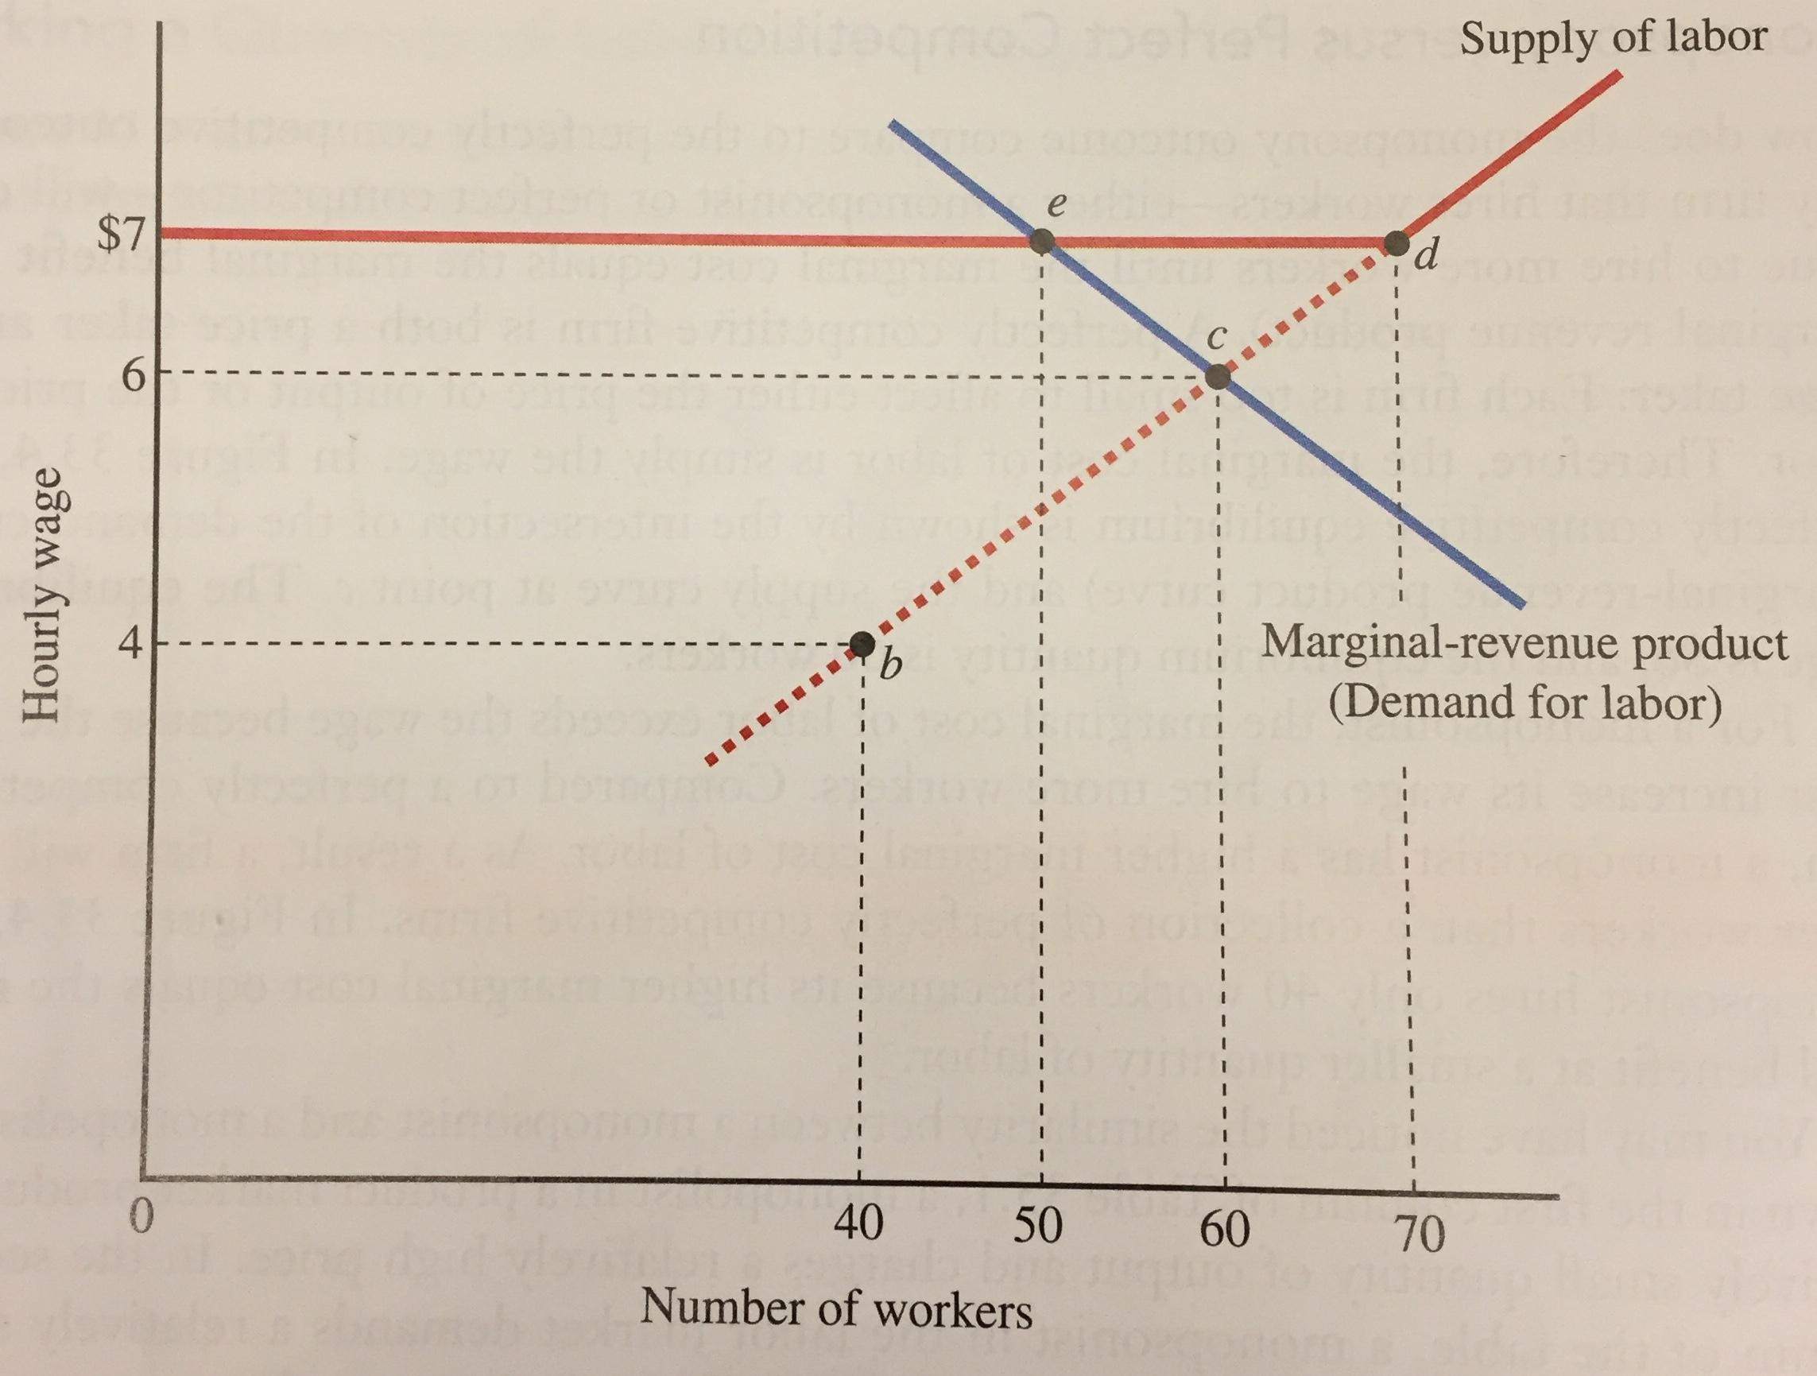
Minimilön i monopson marknad - En minimilön i en monopson marknad ökar antalet anställda då minimilönen förblir samma tills antalet anställda överstiger en viss gräns. Företagets utbudskurva kan ses samma som företagets marginalkostnadskurva. Eftersom den optimala punkten vid anställning är MRP=MC L så leder det till att fler anställs.

